«ГКОУ УР «Озоно-Чепецкая школа – интернат»

«Память о Сталинграде»

Общешкольное мероприятие

для детей с ОВЗ

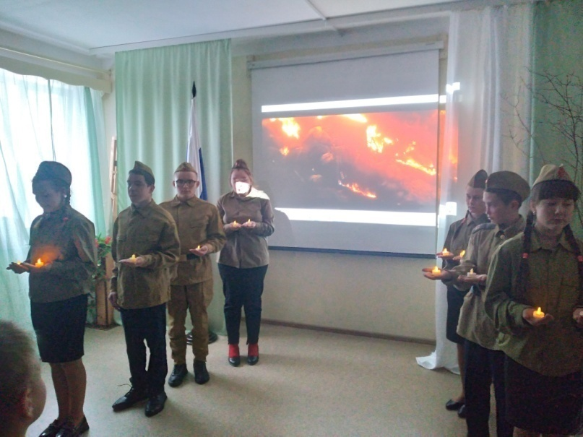

Руководитель: Бывальцева Надежда Геннадьевна

Первой квалификационной категории

Участники: учащиеся 8 класса

С Чепца

**Цели**:

Формировать представление обучающихся о Сталинградской битве, героизме советского народа;

Расширить знания о Великой Отечественной войне, о защитниках Родины и их подвигах.

Воспитывать чувство патриотизма, гордости за свою страну;

**Задачи:**

Способствовать военно-патриотическому воспитанию обучающихся, воспитывать любовь и уважение к своему народу, к истории своей страны.

Развивать творческие способности обучающихся.

Воспитывать уважительного отношения к старшему поколению, памятникам войны, повышать интерес к изучению истории нашей страны

**Воспитатель:** 81 год назад была одержана победа в Сталинградской битве, которая явилась поворотным событием в ходе Второй мировой войны. Сталинград стал символом мужества, страданий и боли нашей страны. Одержанная под Сталинградом победа явилась победой всего советского народа. Пройдут века, а немеркнущая слава доблестных защитников Сталинграда будет вечно жить в памяти народов мира как яркий образец беспримерного в военной истории мужества и героизма. Наш долг - сохранить и донести до будущих поколений подвиг героев Великой битвы за главную высоту России. Ещё древние говорили: «Войну забывать нельзя. Когда войну забывают – начинается новая, потому что память – главный враг войны». Вот и настала очередь нашего поколения…

**Вступление: на фоне песни «Эхо»**

**Выходят трое ведущих с папками.**

**1 вед:** Память, память, за собою позови

            В те далекие промчавшиеся дни.

            Ты друзей моих ушедших оживи,

            А друзьям живущим молодость верни.

            Память…  Память!

**2 вед:**     Ты же можешь, ты должна

            На мгновенья эти стрелки повернуть.

            Я хочу не просто вспомнить имена.

            Я хочу своим друзьям в глаза взглянуть.

            Память…  Память…  Память…

**Вед.3:**Сегодня мы вместе с вами вспомним о Сталинградской битве, которая продолжалась с 17 июля 1942 года по 2 февраля 1943 года. Битва, подобной которой не знала история войн. Эта битва была:

**Вед.2:**Самая продолжительная – она велась более 200 дней и ночей.

**Вед.1:**Самая масштабная – так как проходила на площади в сто тысяч квадратных километров.

**Вед.3:**Самая героическая – героем был каждый, кто защищал эту Землю, своих детей.

**Вед.1:**Самая кровопролитная – за время Сталинградской битвы погибло более одного миллиона человек. Здесь каждые 25 секунд погибал солдат или офицер.

**Вед.2:**Самая разрушительная – за время битвы более сорока одной тысячи домов превратились в руины

**Вед.3:**Это самая большая Победа Советской Армиии самое сокрушительное поражение вермахта,которое определило исход войны.

Ребята, попрошу вас всех встать и можно подпевать.

**Фонограмма песни «Поклонимся великим тем годам» (1 куплет с припевом)**

**Вед.1:** Зачем Гитлеру был нужен Сталинград?  
В городе работал знаменитый в 30-е годы тракторный завод, который давал стране 50% тракторов. В 1940 году на его базе началось производство танков Т-34. К тому же Сталинград являлся и крупным транспортным узлом с магистралями в Среднюю Азию и на Урал. По Волге велась транспортировка бакинской нефти в центральные районы страны. Наконец,  захват города, который носил имя Сталина, мог сломить моральный дух защитников Советского Союза.

**Вед.2:** Первые бомбежки города начались 23 августе 1942г. Первые самолеты появились около четырёх часов дня… гудение моторов становилось всё сильней, тягучей, гуще. Немцы шли в несколько этажей, заняв весь голубой объем летнего неба.

**Фрагмент 2 «Сталинградская битва»**

**Вед.3:** В то лето в Сталинграде два месяца не было дождей. Пожары от бомб слились в один гигантский пожар. Горело всё: и люди, и земля, и вода. В городе размещались нефтехранилища. Из разбитых резервуаров хлынула горящая нефть и сгорала вместе с людьми, которые двигались к Волге, к переправам, катили тележки со скарбом, несли на руках детей...

**Фоном музыка «Реквием»**Выходят ребята в рубашках зеленых и в пилотках.

**1-ый:**Горела земля, дымились камни, плавился металл, рушился бетон. А мы стояли.

**2-ой:**Били в упор, почти вонзая друг в друга стволы орудий. А мы  держались.

**3-ий:**Каждый метр земли был истерзан пронесшимся железным ураганом.  А мы не сдавались.

**4-ый: «**За Волгой для нас земли нет!» — сказал командующий обороной маршал Чуйков. И мы не отступили

**5-ый:** Был приказ: драться в любом положении до последнего патрона! Мы дрались и умирали!

***Вед.1.:****Яков Павлов – командир группы бойцов, в 1942 году ему было 25 лет. Герой Советского Союза.*

***1-ый ученик****ведёт рассказ от 1-го лица:*

Выполняя приказ командира, я с тремя бойцами проник в дом на одной из площадей города и обнаружил в нем около 30 мирных жителей — женщин, стариков, детей. Все время обороны дома они находились в его подвале. Расположение дома имело стратегическое значение. Отсюда можно было наблюдать и обстреливать занятую противником часть города на запад до 1 км, а на север и юг - еще дальше. На третьи сутки нам на помощь прибыло подкрепление. Нас стало 24. Так и стали называть гарнизон моим именем - «Дом Павлова». Мы превратили дом в настоящую крепость. Саперы заминировали подступы к дому. 58 дней и ночей немцы обстреливали и бомбили дом, организовывали атаки несколько раз в день. Но мы отстояли его!

**Вед.2:** Василий Зайцев – снайпер, 27 лет. Герой Советского Союза.

В шутку бойцы называли меня соколиный глаз. Во время Сталинградской битвы с 10 ноября по 17 декабря 1942 я уничтожил 225 солдат и офицеров германской армии и их союзников, включая 11 снайперов. Вскоре стало известно, что на фронт из Берлина прилетел руководитель школы снайперов – майор Кёнинг, с заданием убить русского снайпера Зайцева. 4 дня майор выслеживал меня, а в конце 4-го сам попался мне на мушку.

**Вед.3:**Марионелла Королёва (больше известна как Гуля Королёва) – санинструктор, 20 лет.

Когда началась война, мне было 18 лет. Я была довольно известной киноактрисой и за свою недолгую жизнь успела сняться в пяти картинах. После рождения сына я записалась добровольцем в медико-санитарный батальон. Весной 42-го года дивизия отправилась на фронт в район Сталинграда. 23 ноября 42 года во время боя за высоту 56и8 я вынесла с поля боя 50 раненых бойцов, а когда был убит командир, подняла бойцов в атаку. Первая ворвалась во вражеский окоп, гранатами уничтожила 15 немецких солдат. Была смертельно ранена, но продолжала вести бой, пока оружие не выпало из моих рук.

**Вед.1:** Если плыть по Волге мимо города Волгограда (так теперь называется бывший Сталинград), трудно не заметить огромную статую. Женщина с мечом в руке будто бы зовёт людей куда-то. Это — один из самых крупных памятников в мире, он почти в два раза выше знаменитой американской статуи Свободы!

**Вед.2 :** Памятник этот называют «Родина-мать», и стоит он на Мамаевом кургане, где шли самые ожесточённые бои во время Сталинградской битвы.

Высота 102 - так именовался Мамаев курган на штабных картах. Фашистские генералы понимали, что если они будут владеть Мамаевым курганом, то смогут простреливать Сталинград по всем направлениям. Сто дней и ночей фашисты рвались на эту высоту, по 10-12 раз в день штурмовали её. Мамаев курган несколько раз переходил из рук в руки, но всё-таки остался в руках защитников Сталинграда. До Волги оставалось всего метров 700! Именно их и не смогли пройти фашисты на своем пути к господству над миром.

**Вед. 3:** В 1967 году на Мамаевом кургане открылся целый мемориальный комплекс – в честь героев Сталинградской битвы и как напоминание нам всем о тех великих днях, когда решалась судьба нашей страны и всего мира.

**Фрагмент видеоролика «На Мамаевом кургане»**

**Вед. 2:**Более 200 дней и ночей продолжалась битва за Сталинград. И именно здесь, в районе Мамаева кургана, 2 февраля 1943 года она закончилась.

**На фоне музыки читает Кислов Д.**

«Второе февраля»

В свой срок –  
не поздно и не рано – придёт зима,  
замрёт земля. И ты  
к Мамаеву кургану придёшь  
второго февраля.

И там, у той заиндевелой,  
у той священной высоты,  
ты на крыло - ты на крыло метели белой  
положишь красные цветы.

И словно в первый раз - заметишь,  
каким он был, их ратный путь!  
Февраль, февраль,  
солдатский месяц – пурга в лицо,  
снега по грудь.

Сто зим пройдёт. И сто метелиц.  
А мы пред ними всё в долгу.  
Февраль, февраль.  
Солдатский месяц.  
Горят гвоздики на снегу. (М. Агашина)

**Клип песни «Зажгите свечи». Выходят все участники с зажжёнными свечами.**

**Итог:** В наше время пытаются переделать историю, забыть заслуги наших отцов и дедов. И только от нас с вами зависит, сохраним ли мы память для наших детей о тех уже далеких событиях.

Ребята, я надеюсь, что вы сегодня узнали много нового о **Сталинградской битве**, о том, как сражались наши воины за Родину.

**Работа по вопросам.**

- О каком событии мы говорили сегодня?

- Кто победил в сражении за **Сталинград**?

- Сколько дней длилась **Сталинградская битва**?

- Какие слова повторяли солдаты, идя в бой?

- Какое значение имела **Сталинградская битва в ходе войны**?

- Как называется сейчас город **Сталинград**?

- На какой реке построен город?

- Какой мемориальный комплекс создан в память об этом событии?

- Назовите главный монумент на Мамаевом кургане.

**Закончу наше мероприятие словами:**

Прошла война, прошла страда,  
Но боль взывает к людям:  
Давайте, люди, никогда  
Об этом не забудем.  
Пусть память верную о ней  
Хранят, об этой муке,  
И дети нынешних детей,  
И наших внуков внуки.

Вечная слава героям, павшим за свободу и независимость.

**Интернет - ресурсы:**

**1**. Сценарий общешкольного мероприятия

<https://multiurok.ru/files/stsenarii-shkolnogo-meropriiatiia-ty-v-pamiati-i-s.html?ysclid=ltrdoyqnf8880967482>

2. «Поклонимся Великим тем годам»<https://yandex.ru/video/search?channelId=d3d3LnlvdXR1YmUuY29tO1VDalJTYUVIcTQ3SW15MVY4YUFJMHhPdw%3D%3D&how=tm&text=Vladlena1917+%2F+Communist+World&path=yandex_search&parent-reqid=1710429885347817-3127182558089542810-balancer-l7leveler-kubr-yp-vla-112-BAL&from_type=vast>

**3.** «Сталинградская битва»

<http://www.youtube.com/watch?v=pkFTlo-ZZ_s>

**4**. Реквием

<https://yandex.ru/video/preview/1490369640969994692?from=tabbar&parent-reqid=1710431169869841-12326529204684254952-balancer-l7leveler-kubr-yp-vla-112-BAL&text=9%20%D0%BC%D0%B0%D1%8F.%20%20%D0%A0%D0%BE%D0%B1%D0%B5%D1%80%D1%82%20%D0%A0%D0%BE%D0%B6%D0%B4%D0%B5%D1%81%D1%82%D0%B2%D0%B5%D0%BD%D1%81%D0%BA%D0%B8%D0%B9%20%E2%80%93%20%D0%9F%D0%BE%D1%8D%D0%BC%D0%B0%20%C2%AB%D0%A0%D0%B5%D0%BA%D0%B2%D0%B8%D0%B5%D0%BC%C2%BB>

5. «Мамаев Курган»

<https://yandex.ru/video/search?channelId=d3d3LnlvdXR1YmUuY29tO1VDZ2NvTUFJSTBHeWJNaXNFMmhudXA1dw%3D%3D&how=tm&text=%D0%93%D0%94%D0%9A+%D0%B3.+%D0%A9%D0%B8%D0%B3%D1%80%D1%8B&path=yandex_search&parent-reqid=1710432416561939-6918251682361584603-balancer-l7leveler-kubr-yp-vla-112-BAL&from_type=vast>

6. «Зажгите свечи»

<https://yandex.ru/video/search?channelId=d3d3LnlvdXR1YmUuY29tO1VDR25OZ2x3eGowSER6M2tOSVcxekJZZw%3D%3D&from=tabbar&how=tm&reqid=1710432655233034-5183051497547924846-balancer-l7leveler-kubr-yp-vla-112-BAL&suggest_reqid=514386072167146731726419692907418&text=bubi>